|  |  |
| --- | --- |
| ĐẠI HỌC ĐÀ NẴNG  **TRƯỜNG ĐẠI HỌC BÁCH KHOA**  KHOA CÔNG NGHỆ THÔNG TIN | **CỘNG HÒA XÃ HỘI CHỦ NGHĨA VIỆT NAM**  Độc lập - Tự do - Hạnh phúc |

**NHẬN XÉT ĐỒ ÁN TỐT NGHIỆP**

1. **Thông tin chung:**
2. Họ và tên sinh viên: **Lê Minh Trung**
3. Lớp: **13T4**  Số thẻ SV: **102130183**
4. Tên đề tài: **Xây dựng hệ thống cây phả hệ cho các dòng tộc**
5. Người hướng dẫn: **Mai Văn Hà** Học hàm/ học vị: **ThS**
6. **Nhận xét đồ án tốt nghiệp:**
7. Về tính cấp thiết, sáng tạo và ứng dụng của đồ án: (điểm đánh giá tối đa là 2đ)

………………………………………………………………………………………..

………………………………………………………………………………………..

1. Về kết quả giải quyết các nội dung nhiệm vụ yêu cầu của đồ án: (điểm tối đa là 4đ)

………………………………………………………………………………………..

………………………………………………………………………………………..

1. Về hình thức, cấu trúc, bố cục của đồ án tốt nghiệp: (điểm đánh giá tối đa là 2đ)

………………………………………………………………………………………..

………………………………………………………………………………………..

1. NCKH: (nếu có bài báo khoa học hoặc ĐATN là đề tài NCKH: cộng thêm 1đ)

………………………………………………………………………………………..

………………………………………………………………………………………..

1. Các tồn tại, thiếu sót cần bổ sung, chỉnh sửa:

………………………………………………………………………………………..

………………………………………………………………………………………..

1. **Tinh thần, thái độ làm việc của sinh viên:** (điểm đánh giá tối đa 1đ)

………………………………………………………………………………………..

………………………………………………………………………………………..

1. **Đánh giá:**
2. Điểm đánh giá: /10
3. Đề nghị: Được bảo vệ đồ án/ Bổ sung thêm để bảo vệ/ Không được bảo vệ

|  |  |
| --- | --- |
|  | *Đà Nẵng, ngày tháng năm 2018* |
|  | **Người hướng dẫn** |

|  |  |
| --- | --- |
| ĐẠI HỌC ĐÀ NẴNG  **TRƯỜNG ĐẠI HỌC BÁCH KHOA**  KHOA CÔNG NGHỆ THÔNG TIN | **CỘNG HÒA XÃ HỘI CHỦ NGHĨA VIỆT NAM**  Độc lập - Tự do - Hạnh phúc |

**NHẬN XÉT PHẢN BIỆN ĐỒ ÁN TỐT NGHIỆP**

1. **Thông tin chung:**
2. Họ và tên sinh viên: **Lê Minh Trung**
3. Lớp: **13T4** Số thẻ SV: **102130183**
4. Tên đề tài: **Xây dựng hệ thống cây phả hệ cho các dòng tộc**
5. Người phản biện: ..………………………….………… Học hàm/ học vị: ………….
6. **Nhận xét, đánh giá đồ án tốt nghiệp:**

|  |  |  |  |  |
| --- | --- | --- | --- | --- |
| **TT** | **Các tiêu chí đánh giá** | **Điểm**  **tối đa** | **Điểm trừ** | **Điểm**  **còn lại** |
| **1** | **Sinh viên có phương pháp nghiên cứu phù hợp, giải quyết đủ nhiệm vụ đồ án được giao** | **80** |  |  |
| 1a | * Hiểu và vận dụng được kiến thức Toán và khoa học tự nhiên trong vấn đề nghiên cứu | 15 |  |  |
| 1b | * Hiểu và vận dụng được kiến thức cơ sở và chuyên ngành trong vấn đề nghiên cứu | 25 |  |  |
| 1c | * Có kỹ năng vận dụng thành thạo các phần mềm mô phỏng, tính toán trong vấn đề nghiên cứu | 10 |  |  |
| 1d | * Có kỹ năng đọc, hiểu tài liệu bằng tiếng nước ngoài ứng dụng trong vấn đề nghiên cứu | 10 |  |  |
| 1e | * Có kỹ năng làm việc nhóm, kỹ năng giải quyết vấn đề | 10 |  |  |
| 1f | * Đề tài có giá trị khoa học, công nghệ; có thể ứng dụng thực tiễn: | 10 |  |  |
| **2** | **Kỹ năng viết:** | **20** |  |  |
| 2a | * Bố cục hợp lý, lập luận rõ ràng, chặt chẽ, lời văn súc tích | 15 |  |  |
| 2b | * Thuyết minh đồ án không có lỗi chính tả, in ấn, định dạng | 5 |  |  |
| **3** | **Tổng điểm đánh giá: theo thang 100** |  |  |  |
|  | **Quy về thang 10 (lấy đến 1 số lẻ)** |  |  |  |

1. Các tồn tại, thiếu sót cần bổ sung, chỉnh sửa:

………………………………………………………………………………………..

………………………………………………………………………………………..

1. Ý kiến khác:

………………………………………………………………………………………..

1. Đề nghị: Được bảo vệ đồ án/ Bổ sung thêm để bảo vệ/ Không được bảo vệ

*Đà Nẵng, ngày tháng năm 2017*

|  |  |
| --- | --- |
| ĐẠI HỌC ĐÀ NẴNG  **TRƯỜNG ĐẠI HỌC BÁCH KHOA**  KHOA CÔNG NGHỆ THÔNG TIN | **CỘNG HÒA XÃ HỘI CHỦ NGHĨA VIỆT NAM**  Độc lập - Tự do - Hạnh phúc |

**CÂU HỎI PHẢN BIỆN ĐỒ ÁN TỐT NGHIỆP**

1. **Thông tin chung:**
2. Họ và tên sinh viên: **Lê Minh Trung**
3. Lớp: **13T4** Số thẻ SV: **102130183**
4. Tên đề tài: **Xây dựng hệ thống cây phả hệ cho các dòng tộc**
5. Người phản biện: ..……………………..…….………… Học hàm/ học vị: ………
6. **Các câu hỏi đề nghị sinh viên trả lời**
7. ……………….……………….……..………………………………………………

………………………………………………………………………………………

1. ………………………………………..……………………………………………..

………………………………………………………………………………………

***Đáp án:*** *(người phản biện ghi vào khi chấm và nộp cùng với hồ sơ bảo vệ)*

1. ……………….……………….……..………………………………………………

………………………………………………………………………………………

………………………………………………………………………………………

………………………………………………………………………………………

1. ………………………………………..……………………………………………..

………………………………………………………………………………………

………………………………………………………………………………………

………………………………………………………………………………………

………………………………………………………………………………………

*Đà Nẵng, ngày tháng năm 2017*

**Người phản biện**

**TÓM TẮT**

Sinh viên thực hiện: **Lê Minh Trung**

Lớp: **13T4**

Số thẻ SV: **102130183**

Tên đề tài: **Xây dựng hệ thống cây phả hệ cho các dòng tộc**

Tóm tắt nội dung luận văn tốt nghiệp:

* Bối cảnh:
* Ngày nay, khi cuộc sống vật chất đã được đảm bảo thì con người sẽ tìm tới các dịch vụ nhằm nâng cao đời sống tinh thần và vật chất. Nhu cầu du lịch của mọi người đã trở thành phổ biến. Việc muốn tìm kiếm và xem trước các điểm du lịch để chọn nơi thích hợp mà mình muốn đến đang rất cần thiết đối với du khách.
* Từ hiện trạng trên thì tôi đã suy nghĩ và hướng đến xây dựng một website giới thiệu các điểm du lịch ở thành phố Đà Nẵng.
* Mục đích:
* Xây dựng website giới thiệu các địa điểm du lịch ở thành phố Đà Nẵng. Đưa Đà Nẵng gần hơn với bạn bè trong nước cũng như quốc tế. Người dùng có thể xem trước về các điểm du lịch, đồng thời có thể tham khảo các món ăn ngon, các quán cafe đẹp.
* Nhiệm vụ:
* Xây dựng kho dử liệu các điểm du lịch, xây dựng trang web dễ sử dụng, thân thiện với người dùng.

Giải quyết vấn đề:

* Tìm hiểu hiện trạng, nhu cầu của các du khách
* Tìm hiểu và lập trình web bằng ngôn ngữ Java
* Xây dựng thành công hệ thống Web service
* Đưa website vào hoạt động thực tế.

|  |  |
| --- | --- |
| ĐẠI HỌC ĐÀ NẴNG  **TRƯỜNG ĐẠI HỌC BÁCH KHOA**  KHOA CÔNG NGHỆ THÔNG TIN | **CỘNG HÒA XÃ HÔI CHỦ NGHĨA VIỆT NAM**  Độc lập - Tự do - Hạnh phúc |

**NHIỆM VỤ ĐỒ ÁN TỐT NGHIỆP**

Họ tên sinh viên: **Lê Minh Trung** Số thẻ sinh viên: **102130183**

Lớp: **13T4** Khoa: **Công nghệ thông tin** Ngành: **Mạng**

1. *Tên đề tài đồ án:*

**Xây dựng hệ thống cây phả hệ cho các dòng tộc**

1. *Đề tài thuộc diện:* ☐ *Có ký kết thỏa thuận sở hữu trí tuệ đối với kết quả thực hiện*
2. *Các số liệu và dữ liệu ban đầu:*

……………………………………..……………………………………………..……......……………………………………………………………………………………………..………………………………….…..………………………..………………………

1. *Nội dung các phần thuyết minh và tính toán:*

…...………………………………………………………………………………………

…...………………………………………………………………………………………

…...………………………………………………………………………………………

…...………………………………………………………………………………………

…...………………………………………………………………………………………

1. *Các bản vẽ, đồ thị (ghi rõ các loại và kích thước bản vẽ):*

…...………………………………………………………………………………………

…...………………………………………………………………………………………

…...………………………………………………………………………………………

…...………………………………………………………………………………………

1. *Họ tên người hướng dẫn:* **ThS. Mai Văn Hà**
2. *Ngày giao nhiệm vụ đồ án:*  *……../……./2017*
3. *Ngày hoàn thành đồ án: ……../……./2018*

|  |  |
| --- | --- |
|  | *Đà Nẵng, ngày tháng năm 2017* |
| **Trưởng Bộ môn** …………………….. | **Người hướng dẫn** |

LỜI CẢM ƠN

Tôi xin chân thành cảm ơn các thầy cô trong khoa Công nghệ thông tin, trường Đại học Bách khoa Đà Nẵng đã truyền đạt những kiến thức quý báu cho tôi trong những năm học vừa qua và nhất là đã tạo điều kiện thuận lợi cho tôi học tập, thực hiện đề tài tốt nghiệp này.

Đặc biệt, tôi xin chân thành cảm ơn Thầy giáo PGS.TS.Phan Huy Khánh đã trực tiếp, tận tình giúp đỡ và hướng dẫn tôi trong suốt thời gian thực hiện đề tài.

Để có được kết quả như ngày hôm nay, tôi rất biết ơn gia đình Ông Bà, Cha Mẹ và những người thân trong gia đình đã động viên, khích lệ, tạo mọi điều kiện thuận lợi nhất về vật chất lẫn tinh thần trong suốt quá trình học tập cũng như quá trình thực hiện đề tài tốt nghiệp này.

Mặc dù đã cố gắng hoàn thành đồ án trong phạm vi và khả năng cho phép nhưng chắc chắn sẽ không tránh khỏi những thiếu sót. Tôi rất mong nhận được sự thông cảm, góp ý và tận tình chỉ bảo của quý Thầy Cô và các bạn.

Một lần nữa xin chân thành cám ơn!

Đà Nẵng, ngày 22 tháng 05 năm 2017

Sinh viên thực hiện

Lê Minh Trung

**LỜI CAM ĐOAN**

Tôi xin cam đoan:

* 1. Những nội dung trong luận văn này là do tôi thực hiện dưới sự hướng dẫn trực tiếp của thầy **ThS. Mai Văn Hà.**
  2. Mọi tham khảo dùng trong luận văn đều được trích dẫn rõ ràng tên tác giả, tên công trình, thời gian, địa điểm công bố.
  3. Mọi sao chép không hợp lệ, vi phạm quy chế đào tạo, hay gian trá,  
     tôi xin chịu hoàn toàn trách nhiệm.

Sinh viên

Lê Minh Trung

MỤC LỤC

MỞ ĐẦU 2

1. GIỚI THIỆU ĐỀ TÀI 2

1.1 Bối cảnh đề tài 2

1.2. Mục đích 2

1.3. Ý nghĩa 2

2. PHẠM VI ĐỀ TÀI 2

3. TRIỂN KHAI ĐỀ TÀI 2

3.1 Các bước thực hiện 2

3.2 Mục tiêu cần đạt được 2

4. KẾT QUẢ DỰ KIẾN 2

CHƯƠNG 1: CƠ SỞ LÝ THUYẾT 2

1.1 NGÔN NGỮ JAVA 2

1.1.1 Định nghĩa 2

1.1.2 Các đặc điểm hướng đối tượng của Java 2

1.1.3 Các ứng dụng của ngôn ngữ Java 2

1.2 GIỚI THIỆU VỀ JSP 2

Định nghĩa 2

Lợi ích khi sử dụng JSP 2

1.2 MÔ HÌNH MVC 2

Tổng quan 2

1.3 CÁC DỊCH VỤ 2

Google Map 2

Tích hợp bình luận, thích, chia sẽ từ Facebook 2

1.4 FULL TEXT SEARCH 2

Định nghĩa 2

Đặc tính của FTS 2

Sơ lược về full text search trong MySQL 2

1.5 Kết luận 2

1.6 SERVER 2

1.6.1 Hệ quản trị cơ sở dữ liệu MySQL 2

1.6.2 Web server Apache 2

CHƯƠNG 2: PHÂN TÍCH THIẾT KẾ HỆ THỐNG 2

2.1 PHÂN TÍCH YÊU CẦU 2

2.1.1 Mô tả bài toán 2

2.1.2 Phân tích hiện trạng du lịch Việt Nam 2

2.1.3 Phân tích yêu cầu bài toán 2

2.1.4 Phân tích khả thi 2

2.2 PHÂN TÍCH VÀ THIẾT KẾ HỆ THỐNG 2

2.2.1 Thiết kế hệ thống 2

2.3 THIẾT KẾ GIAO DIỆN 2

2.3.1 Trang chủ 2

2.3.2 Tổng quan thành phố 2

2.3.3 Hiển thị địa điểm 2

2.3.4 Chi tiết địa điểm 2

2.3.5 Món ngon đặc sắc 2

2.3.6 Quán café nỗi bậc 2

2.3.7 Tìm kiếm 2

2.3.8 Trang Admin 2

2.3.9 Trang login 2

2.3.10 Phân trang 2

2.3.11 Phản hồi 2

CHƯƠNG 3: TRIỂN KHAI HỆ THỐNG 2

3.1 Hệ thống server 2

ĐÁNH GIÁ TRIỂN KHAI 2

1. KẾT QUẢ 2

1.1 Kết quả triển khai Web Server 2

1.2 Kết quả cho trang Web Admin 2

2. ĐÁNH GIÁ 2

2.1 Bảng đánh giá kết quả thực hiện 2

2.2 Những điều đạt được 2

2.3 Những điều chưa đạt được 2

HƯỚNG PHÁT TRIỂN 2

# MỞ ĐẦU

## GIỚI THIỆU ĐỀ TÀI

### 1.1 Bối cảnh đề tài

Ngày nay, khi cuộc sống vật chất đã được đảm bảo thì con người sẽ tìm tới các dịch vụ nhằm nâng cao đời sống tinh thần và vật chất. Sự phát triển của các ngành công nghiệp dịch vụ không khỏi được đẩy mạnh, trong đó du lịch là một ngành mang lại nhiều tiềm năng trong công cuộc phát triển bền vững của một quốc gia.

Nhu cầu du lịch của mọi người đã trở thành phổ biến. Họ luôn mong muốn đến những địa điểm du lịch trong nước cũng như là ngoài nước để xem, thưởng thức và tự trả lời cho câu hỏi vì sao nơi ấy lại có nhiều khách du lịch tham quan đến vậy!

Thường trước khi chọn điểm đến du lịch thì họ phải xem xét thành phố mà họ đến có những nét văn hóa, điểm du lịch, những quán ăn, quán cafe giải khát nào …, để trong quá trình đến họ không phải tốn nhiều thời gian trong việc tìm kiếm.

Nhằm phục vụ cho nhu cầu hiện tại, ý tưởng của tôi đưa ra là “Xây dựng website giới thiệu các điểm du lịch ở thành phố Đà Nẵng”.

### 1.2. Mục đích

Luận văn tốt nghiệp trên ý tưởng đề tài với hai mục đích chính:

* Xây dựng kho dữ liệu các địa điểm du lịch, quán ăn, quán cafe.
* Xây dựng website nhằm sử dụng, khai thác, xây dựng...kho dữ liệu.

### Ý nghĩa

Website chứa dữ liệu các địa điểm du lịch ở thành phố Đà Nẵng. Nhằm cung cấp thông tin chi tiết các địa điểm du lịch mà bạn muốn đến.

Người du lịch có thể tìm kiếm các địa điểm du lịch được phân theo khu vực và có bản đồ chỉ đường mà không cần theo sự cung cấp các công ty du lịch lữ hành. Ngoài ra họ có thể xem chi tiết các món ăn, những quán café được giới trẻ yêu thích tại Đà Nẵng.

Quan trọng, Website sẽ góp phần đưa thành phố Đà Nẵng thân thiện và gần gũi hơn trong mắt mọi người.

## PHẠM VI ĐỀ TÀI

Kho dữ liệu được xây dựng và phát triển trên mạng internet.

Website được xây dựng trên ngôn ngữ Java với mô hình MVC.

## TRIỂN KHAI ĐỀ TÀI

### Các bước thực hiện

* Phân tích các yêu cầu sử dụng của đề tài.
* Phân tích thiết kế hệ thống.
* Xây dựng cơ sở dữ liệu.
* Xây dựng hệ thống website
* Triển khai hoạt động cho kho dữ liệu và website, đồng thời tiến hành kiểm thử đảm bảo chất lượng.
* Viết báo cáo tổng kết đề tài và đề ra hướng phát triển.

### Mục tiêu cần đạt được

Dự kiến sản phẩm hoàn toàn có khả năng triển khai thực tiễn. Các mục tiêu cần đạt được:

* Đưa sản phẩm đến gần hơn với người sử dụng, trở thành một trong những trang web thân thiện với du khách khi nhắc đến thành phố Đà Nẵng.

## KẾT QUẢ DỰ KIẾN

Với mục đích đề ra thì kết quả cần đạt được trong đề tài luận văn tốt nghiệp này:

* Tìm hiểu về Java và mô hình MVC.
* Phân tích yêu cầu người dùng và thiết kế hệ thống.
* Xây dựng và triển khai hệ thống trong thực tế.

# CHƯƠNG 1: CƠ SỞ LÝ THUYẾT

## NGÔN NGỮ JAVA

### 1.1.1 Định nghĩa

Ngôn ngữ lập trình Java ban đầu được phát triển bởi Sun Microsystems do James Gosling khởi xướng và phát hành vào năm 1995 (Java 1.0 [J2SE]). Với ưu thế về đa nền tảng (multi platform) Java càng lúc càng được ứng dụng rộng rãi trên nhiều thiết bị từ máy tính đến mobile và nhiều thiết bị phần cứng khác.

### Các đặc điểm hướng đối tượng của Java

Java là ngôn ngữ lập trình hướng đối tượng nên nó cũng có 4 đặc điểm chung của các ngôn ngữ hướng đối tượng:

* Tính trừu tượng (Abstraction): là tiến trình xác định và nhóm các thuộc tính, các hành động liên quan đến một thực thể đặc thù, xét trong mối tương quan với ứng dụng đang phát triển.
* Tính đa hình (Polymorphism): cho phép một phương thức có các tác động khác nhau trên nhiều loại đối tượng khác nhau. Với tính đa hình, nếu cùng một phương thức ứng dụng cho các đối tượng thuộc các lớp khác nhau thì nó đưa đến những kết quả khác nhau. Bản chất của sự việc chính là phương thức này bao gồm cùng một số lượng các tham số.
* Tính kế thừa (Inheritance): Điều này cho phép các đối tượng chia sẻ hay mở rộng các đặc tính sẵn có mà không phải tiến hành định nghĩa lại.
* Tính đóng gói (Encapsulation): là tiến trình che giấu việc thực thi những chi tiết của một đối tượng đối với người sử dụng đối tượng ấy.

Bên cạnh đó Java còn có một số đặc tính khác:

* Độc lập nền (Write Once, Run Anywhere, đơn giản, bảo mật, đa luồng, linh hoạt…

### Các ứng dụng của ngôn ngữ Java

Vậy Java được sử dụng để:

* Viết ứng dụng web (J2EE): Java thường được sử dụng để xây dựng các hệ thống web lớn đòi hỏi độ bảo mật cao, số lượng người dùng lớn như ngân hàng, phần mềm quản lý bệnh viện, CRM, HRM.... Đối với các website nhỏ thông thường rất ít viết bằng Java.
* Viết ứng dụng mobile (J2ME): Trước đây nền tảng J2ME thường được sử dụng để viết game và app cho di động feature phone (file .jar) và giờ đây khi smartphone Android lên ngôi Java lại tiếp tục được sử dụng để viết app và game cho nền tảng Android (file.apk).

Viết ứng dụng desktop (J2SE): Các ứng dụng desktop viết bằng Java thật sự không nhiều có thể kể đến một số phần mềm như JMeter hoặc Designer Vista.

## GIỚI THIỆU VỀ JSP

### Định nghĩa

JavaServer Pages (JSP) là một công nghệ để phát triển các Webpage mà hỗ trợ nội dung động, giúp các lập trình viên chèn java code vào trong các HTML page bằng việc sử dụng các JSP tag đặc biệt, hầu hết bắt đầu với <% và kết thúc với %>.

Một thành phần JavaServer Pages (JSP) là một loại Java Servlet, được thiết kế để thực hiện vai trò của một giao diện người dùng (User Interface) cho một ứng dụng Java Web. Lập trình viên Web viết JSPs như là các text file mà kết nối HTML code hoặc XHTML code, phần tử XHTML, và các JSP actions và câu lệnh JSP được nhúng.

Sử dụng JSP, bạn có thể thu thập input từ người dùng thông qua các Webpage Form, trình bày các record từ một Database hoặc đăng ký quyền ưu tiên của người dùng, truy cập các thành phần JavaBeans, truyền điều khiển giữa các page và chia sẻ thông tin giữa các Request, page, …

### Lợi ích khi sử dụng JSP

JavaServer Pages (JSP) thường hoạt động với cùng mục đích như các chương trình độc lập bởi sử dụng Common Gateway Interface (CGI). Nhưng JSP thường có một số lợi thế trong khi so sánh với CGI:

Hiệu năng tốt hơn đáng kể bởi vì JSP cho phép nhúng các phần tử động trong chính các HTML page thay vì phải có một CGI file riêng biệt.

JSP luôn luôn được biên dịch trước khi nó được xử lý bởi Server, không giống như CGI/Perl mà yêu cầu Server tải một trình thông dịch (Interpreter) và Target Script mỗi khi trang được yêu cầu.

JavaServer Pages (JSP) được xây dựng ở trên cùng của Java Servlet API, vì thế, giống Servlet, JSP cũng có quyền truy cập tới tất cả Enterprise Java APIs mạnh mẽ, bao gồm JDBC, EJB, JAXP, …

Các JSP page có thể được sử dụng để kết nối với Servlet mà xử lý Business logic, mô hình được hỗ trợ bởi Java Servlet.a

Cuối cùng, JSP là một phần toàn bộ của Java EE, một Platform đầy đủ cho các ứng dụng lớp Enterprise. Nghĩa là, JSP có thể hoạt động như là một phần trong các ứng dụng đơn giản nhất cũng như các ứng dụng phức tạp.

## MÔ HÌNH MVC

### Tổng quan

MVC là một mẫu thiết kế nhằm mục tiêu chia tách phần giao diện và phần code của ứng dụng để dễ dàng quản lý, bảo trì và phát triển. MVC (Model – View – Controller) là một design pattern được áp dụng rộng rãi trên hầu hết các ngôn ngữ lập trình hướng đối tượng hiện nay như C++, C#, PHP, …và không thể không có Java.

MVC chia ứng dụng phần mềm ra thành 3 phần có tương tác với nhau là Model (dữ liệu), View (giao diện), Controller (tương tác với Model và View, giúp 2 phần này tương tác được với nhau).

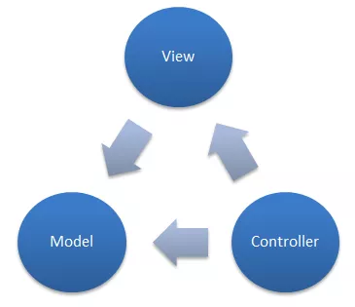

Công việc mà 3 phần của mô hình MVC đảm nhận:

* Model là lớp chứa thông tin đối tượng (dữ liệu), tương tác với Database.
* View là giao diện của ứng dụng tương tác với người dùng.
* Controller nhận yêu cầu từ người dùng, nếu dính đến dữ liệu thì gọi Model xử lý, bảo Model làm xong việc phải báo cáo, trả kết quả về cho Controller. Sau đó controller chỉ việc đưa kết quả cho View để view hiển thị lên cho người dùng thấy. (Có thể nói người dùng chỉ biết đến View thôi, View là bộ mặt của một ứng dụng, Model hay Controller không hề tồn tại trong mắt người dùng).

MVC sinh ra đơn giản là chia công việc cho các phần khác nhau trong một ứng dụng. Các phần thực hiện mỗi công việc khác nhau, chỉ việc làm và trả về kết quả. Có lỗi phần nào thì sửa code phần đó, không có việc đào tung cả project lên để tìm bug. Chốt lại, dễ dàng để sửa lỗi, tìm bug, bảo trì, phát triển ứng dụng lên một tầm cao mới sau này.

*Mô hình MVC trong lập trình web với Java:*

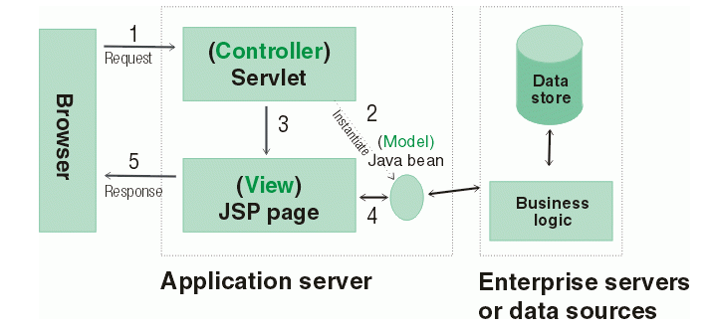

Trong mô hình ứng dụng web thì:

* Model sẽ là JavaBean, Enterprise JavaBean hay Web Service.
* Các trang html, servlet, jsp, …là những thành phần đại diện cho View.
* Cuối cùng, servlet đóng vai trò là Controller.

## CÁC DỊCH VỤ

### Google Map

Google Maps (thời gian trước còn gọi là Google Local) là một dịch vụ ứng dụng và công nghệ bản đồ trực tuyến trên web miễn phí được cung cấp bởi Google và hỗ trợ nhiều dịch vụ dựa vào bản đồ như Google Ride Finder và một số có thể dùng để nhúng vào các trang web của bên thứ ba thông qua Google Maps API. Nó cho phép thấy bản đồ đường xá, đường đi cho xe đạp, cho người đi bộ (những đường đi ngắn hơn 6.2 dặm) và xe hơi, và những địa điểm kinh doanh trong khu vực cũng như khắp nơi trên thế giới. Lúc đó chúng ta có thể nhấp và kéo bản đồ để xem ngay các khu vực lân cận. Xem hình ảnh vệ tinh của vị trí mong muốn mà bạn có thể thu nhỏ, phóng to và quay.

**Google Map hỗ trợ người dùng:**

* Xem vị trí bản đồ.
* Xác định vị trí hiện tại của mình (thông qua IP khi kết nối internet hoặc GPS trên điện thoại di động).
* Xem bản đồ giao thông, địa lý, thời tiết.
* Tìm kiếm bằng giọng nói.
* Tìm kiếm các địa điểm công cộng, như: nhà hàng, khách sạn, bệnh viện, chợ...
* Cho phép người dùng đăng tải vị trí địa điểm của mình.

### Tích hợp bình luận, thích, chia sẽ từ Facebook

* Ở Việt Nam hiện nay, Facebook có thể nói là phổ biến tương đương với Google đối với người dùng internet. Ngoài việc chèn nút like facebook vào website thì để tăng tính tương tác với những người dùng trên mạng xã hội thì chúng ta còn có một việc nữa để tận dụng sức mạnh của Facebook đó là sử dụng hệ thống comment của Facebook vào website để cho người khác có thể comment bài viết bằng tài khoản Facebook
* Ưu điểm khi sử dụng:
* Người dùng có thể gián tiếp chia sẻ bài viết của bạn lên tường Facebook của họ.
* Giúp họ tiện lợi trong việc comment mà không cần nhập thêm thông tin gì, rất có lợi cho người dùng bình dân.
* Tương tác, khích lệ người dùng bằng hành động like.
* Được tích hợp với hệ thống notification của Facebook nên họ dễ dàng theo dõi cuộc trò chuyện.
* Không bị tình trạng spam blog WordPress quấy rầy.
* Có thể kiểm duyệt comment, xóa comment.
* Có thể thêm nhiều quản trị để duyệt bình luận.

## FULL TEXT SEARCH

### Định nghĩa

MySQL hỗ trợ tìm kiếm văn bản bằng lệnh LIKE và các biểu thức tìm kiếm. Tuy nhiên khi cột dữ liệu dạng TEXT có dung lượng lớn và số dòng nhiều thì những phương pháp nêu trên bộc lộ những giới hạn sau:

· Hiệu năng: MySQL phải quét qua toàn bộ bảng để tìm từng dòng theo điều kiện lọc chỉ ra ở lệnh LIKE hay tìm những mẫu văn bản phù hợp với mẫu được chỉ ra trong biểu thức tìm kiếm.

· Tính linh hoạt: Ví dụ đối với yêu cầu tìm kiếm tất cả các sản phẩm có chứa từ ‘car’ trong phần mô tả nhưng lại không chứa từ ‘classic’ thì cả lệnh LIKE và biểu thức tìm kiếm đều bộc lộ hạn chế.

· Xếp hạng tìm kiếm: không chỉ ra được dòng nào trong tập kết quả tìm kiếm là phù hợp với yêu cầu tìm kiếm nhất.

Từ những giới hạn trên, MySQL cung cấp tính năng tìm kiếm ‘toàn văn’ – full text. Xét về mặt kĩ thuật thì MySQL đánh chỉ mục các từ của cột được tiến hành tìm kiếm full-text. Như thế việc tìm kiếm trên mục này sẽ hiệu quả hơn. MySQL sử dụng những thuật toán phức tạp để xác định xem dòng nào phù hợp với yêu cầu tìm kiếm nhất.

Nói đơn giản dễ hiểu, full text search (gọi tắt là FTS) là cách tự nhiên nhất để tìm kiếm thông tin, hệt như Google, ta chỉ cần gõ từ khóa và nhấn enter thế là có kết quả trả về.

### Đặc tính của FTS

Những đặc tính quan trọng của tìm kiếm full-text trong MySQL:

· Giao diện thuần túy SQL: chúng ta sử dụng lệnh LIKE để tìm kiếm full-text.

· Chỉ mục hoàn toàn mang tính động: MySQL tự động lập chỉ mục cột văn bản bất cứ khi nào có diễn ra thay đổi dữ liệu trên cột này.

· Điều tiết dung lượng chỉ mục: không chiếm nhiều dung lượng cho việc lưu trữ chỉ mục.

· Tìm kiếm nhanh chóng ngay cả đối với những câu truy vấn phức tạp.

### Sơ lược về full text search trong MySQL

Full text search gồm 3 chế độ tìm kiếm:

NATURAL LANGUAGE MODE: là chế độ sort mặc định theo độ phù hợp (relavance). Nếu 1 từ khóa xuất hiện nhiều lần trong 1 tài liệu, thì điểm relavance của từ khóa ấy sẽ tăng lên, nhưng nếu nó xuất hiện trong nhiều tài liệu khác thì điểm relavance sẽ bị giảm đi (có thể là bị âm).

BOOLEAN MODE: chỉ trả về kết quả từ khóa có xuất hiện hay không. Từ khóa xuất hiện càng nhiều thì điểm relavance càng cao (tuy nhiên chế độ này không sắp xếp theo độ phù hợp). Ngoài ra chúng ta cũng có thể dùng các toán tử như + và - để quyết định từ nào sẽ có trong kết quả, từ nào không có:

Ví dụ:

SELECT * FROM articles WHERE MATCH (title, body) AGAINST ('+MySQL -YourSQL' IN BOOLEAN MODE);

Trả về kết quả chỉ chứa chữ MySQL mà không được phép chứa YourSQL.

- 'MySQL YourSQL': Tìm bản ghi có chứa ít nhất 1 trong 2 từ.

- '+MySQL +YourSQL': Tìm bản ghi phải chứa cả 2 từ.

- '+MySQL YourSQL': Tìm bản ghi phải chứa MySQL, YourSQL có thể có hoặc không.

- '+MySQL ~YourSQL': Tìm bản ghi phải chứa MySQL, có thể chứa YourSQL nhưng bản ghi nào không chứa YourSQL sẽ có điểm relavance cao hơn.

- '+MySQL + (>YourSQL <PHP): Tìm record chứa MySQL và YourSQL hoặc MySQL và PHP nhưng xếp hạng MySQL YourSQL cao hơn MySQL PHP.

- 'MySQL*': Tìm record chứa các từ như MySQLPHP, MySQLTuts, MySQLQuery, ...

- '"My SQL"': Tìm record có chứa chính xác cụm từ 'My SQL'.

WITH QUERY EXPANSION: thực hiện thao tách search 2 lần, trong lần search thứ 2 MySQL sẽ tìm kết hợp cụm từ tìm kiếm gốc với những từ thích hợp nổi bật so với từ khóa gốc

### Kết luận

- Tìm kiếm toàn văn là một tính năng mạnh mẽ của MySQL để giúp ứng dụng của bạn được trang bị một công nghệ tìm kiếm dữ liệu mạnh mẽ hơn. Nhờ cơ chế ranking (xếp hạng) của FTS, ứng dụng của bạn sẽ tìm ra được những bản ghi có độ chính xác xếp theo thứ tự giảm dần có sự giống với công cụ tìm kiếm Google hiện nay.

## SERVER

### Hệ quản trị cơ sở dữ liệu MySQL

MySQL là hệ quản trị cơ sở dữ liệu mã nguồn mở phổ biến nhất thế giới và được các nhà phát triển rất ưa chuộng trong quá trình phát triển ứng dụng. Vì MySQL là cơ sở dữ liệu tốc độ cao, ổn định và dễ sử dụng, có tính khả chuyển, hoạt động trên nhiều hệ điều hành cung cấp một hệ thống lớn các hàm tiện ích rất mạnh. Với tốc độ và tính bảo mật cao, MySQL rất thích hợp cho các ứng dụng có truy cập CSDL trên internet. MySQL miễn phí hoàn toàn cho nên bạn có thể tải về MySQL từ trang chủ. Nó có nhiều phiên bản cho các hệ điều hành khác nhau: phiên bản Win32 cho các hệ điều hành dòng Windows, Linux, Mac OS X, Unix, FreeBSD, NetBSD, Novell NetWare, SGI Irix, Solaris, SunOS, ...

MySQL là một trong những ví dụ rất cơ bản về Hệ Quản trị Cơ sở dữ liệu quan hệ sử dụng Ngôn ngữ truy vấn có cấu trúc (SQL).

MySQL được sử dụng cho việc bổ trợ PHP, Perl, và nhiều ngôn ngữ khác, nó làm nơi lưu trữ những thông tin trên các trang web viết bằng PHP hay Perl, ...

### Web server Apache

Apache hay là chương trình máy chủ HTTP là một chương trình dành cho máy chủ đối thoại qua giao thức [HTTP](http://vi.wikipedia.org/wiki/HTTP). Apache chạy trên các hệ điều hành tương tự như [Unix](http://vi.wikipedia.org/wiki/Unix), Microsoft Windows, Novell Netware và các hệ điều hành khác. Apache đóng một vai trò quan trọng trong quá trình phát triển của mạng web thế giới (tiếng Anh: World Wide Web).

Khi được phát hành lần đầu, Apache là chương trình máy chủ mã nguồn mở duy nhất có khả năng cạnh tranh với chương trình máy chủ tương tự của [Netscape Communications Corporation](http://vi.wikipedia.org/w/index.php?title=Netscape_Communications_Corporation&action=edit&redlink=1) mà ngày nay được biết đến qua tên thương mại [Sun Java System Web Server](http://vi.wikipedia.org/w/index.php?title=Sun_Java_System_Web_Server&action=edit&redlink=1). Từ đó trở đi, Apache đã không ngừng tiến triển và trở thành một phần mềm có sức cạnh tranh mạnh so với các chương trình máy chủ khác về mặt hiệu suất và tính năng phong phú. Từ tháng 4 nãm 1996, Apache trở thành một chương trình máy chủ HTTP thông dụng nhất. Hơn nữa, Apache thường được dùng để so sánh với các phần mềm khác có chức năng tương tự. Tính đến tháng 1 năm 2007 thì Apache chiếm đến 60% thị trường các chương trình phân phối trang web.

Apache được phát triển và duy trì bởi một cộng đồng mã nguồn mở dưới sự bảo trợ của [Apache Software Foundation](http://vi.wikipedia.org/w/index.php?title=Apache_Software_Foundation&action=edit&redlink=1). Apache được phát hành với giấy phép [Apache License](http://vi.wikipedia.org/w/index.php?title=Apache_License&action=edit&redlink=1) và là một [phần mềm tự do](http://vi.wikipedia.org/wiki/Ph%E1%BA%A7n_m%E1%BB%81m_t%E1%BB%B1_do) và [miễn phí](http://vi.wikipedia.org/w/index.php?title=Mi%E1%BB%85n_ph%C3%AD&action=edit&redlink=1).

Môi trường tốt nhất để sử dụng Apache là Unix. Apache trên Unix có 3 chế độ hoạt động khác nhau: winnt, prefork và worker. Apache prefork và worker cho phép mở nhiều Child Process, với 1 thread/1 child process (prefork) hoặc many thread/1 child process (worker). Do đó Apache cho phép xử lý mạnh hơn với prefork và càng mạnh hơn nữa với worker. Tuy nhiên cái gì mạnh thì tốn tài nguyên, còn về ổn định thì prefork là ổn định nhất (đây là mpm thường dùng).

Với prefork và 1 server Unix tầm trung phải chia xẻ cho khoảng 500 người dùng nhiều dịch vụ khác cùng lúc, Apache có thể đạt tới mức xử lý 5000 request/1 second

# CHƯƠNG 2: PHÂN TÍCH THIẾT KẾ HỆ THỐNG

## 2.1 PHÂN TÍCH YÊU CẦU

### 2.1.1 Mô tả bài toán

* Đối tượng
* Cho các khách du lịch, cho bất kì ai muốn xem tổng quan về thành phố Đà Nẵng
* Cho các công ty khai thác các tour du lịch….
* Mục đích
* Website cung cấp các địa điểm du lịch ở thành phố Đà Nẵng.
* Website cung cấp các địa điểm khác liên quan (như các quán ăn, quán café ...) giúp người du lịch có thể xem và tham khảo.
* Người du lịch có thể tìm kiếm các địa điểm du lịch theo vị trí hiện tại của họ hoặc theo từng vùng.
* Người du lịch chính là người dùng, có thể phản hồi để admin chỉnh sửa hay thêm mới địa điểm.
* Cơ sỡ dữ liệu
* Google Map: cung cấp các địa điểm công cộng (như bệnh viện, nhà hàng, khách sạn.) để người du lịch tìm đường và tham khảo.
* Database: người lập trình đã tạo sẵn qua quá trình tìm kiếm thông tin ở thực tế và các trang mạng khác bao gồm các thông tin như các điểm du lịch, quán ăn, quán café…
* Triển khai
* Trang web: Nhằm giúp người du lịch có thể tìm kiếm và hiển thị các điểm du lịch ở thành phố Đà Nẵng.

### 2.1.2 Phân tích hiện trạng du lịch Việt Nam

#### 2.1.2.1 Tổng quan

Việt Nam có đủ các yếu tố để phát triển ngành du lịch trở thành ngành kinh tế mũi nhọn. Với tiềm năng du lịch đa dạng và phong phú, đất nước này đang là điểm đến nổi tiếng của thế giới. Năm 2008, Việt Nam đã đón 4,218 triệu lượt khách quốc tế, con số này năm 2009 là 3,8 triệu lượt, giảm 11% so với năm trước. Tổng cục Du lịch Việt Nam dự báo con số lượt khách du lịch quốc tế đến Việt Nam năm 2010 là 4,5-4,6 triệu lượt, số lượt khách du lịch nội địa là 28 triệu lượt năm 2010, tăng 12% so với năm 2009.

Doanh thu ngành du lịch Việt Nam năm 2009 đạt từ 68.000 đến 70.000 tỷ đồng.

Theo dự báo của Tổng cục du lịch Việt Nam, năm 2015 ngành du lịch Việt Nam sẽ thu hút 7-8 triệu lượt khách quốc tế, 32-35 triệu khách nội địa, con số tương ứng năm 2020 là 11-12 triệu khách quốc tế; 45-48 triệu khách nội địa. Doanh thu từ du lịch sẽ đạt 18-19 tỷ USD năm 2020.

Tuy nhiên, ngành du lịch Việt Nam từ nhiều năm nay, cũng đang bị báo động về nạn "chặt chém", bắt nạt du khách, hạ tầng cơ sở yếu kém và chất lượng dịch vụ kém, tạo ấn tượng xấu với du khách.

#### Vấn đề nan giải

Du lịch Việt Nam đang đối mặt với nhiều vấn đề yếu kém như ô nhiễm môi trường tại các điểm du lịch, nhiều di tích không được bảo quản đúng mức, gây hư hỏng nghiêm trọng hay bị sửa lại khác xa mẫu cổ và luôn thu phí vào cửa, tình trạng chèo kéo, bắt chẹt khách, tăng giá phòng tùy tiện, chất lượng hạ tầng cơ sở và giao thông thấp, dịch vụ kém, trong khi đó công tác quản lý chưa đạt hiệu quả.

Lãnh đạo ngành du lịch hứa hẹn, năm 2010, ngành sẽ đột phá cải thiện nhà vệ sinh, sẽ phát động chiến dịch ở đâu có du lịch ở đó có nhà vệ sinh đạt tiêu chuẩn.

Năm 2012, lần nữa, những tin tức tiêu cực và kinh nghiệm xấu về du lịch Việt Nam được đăng tải trên nhiều báo chí, phản ánh 'Nạn lừa đảo du khách rất đáng báo động', chất lượng dịch vụ kém và *du khách đua nhau tố các chiêu 'chặt chém*, chưa có đấu hiệu thay đổi. Thêm nữa, nạn ô nhiễm môi trường lại tăng lên, theo kết quả của báo cáo thường niên năm 2012 mang tên *The Environmental Performance Index (EPI)* của hai trung tâm nghiên cứu môi trường thuộc Đại học Yale và Columbia của Mỹ thực hiện, về ảnh hưởng của chất lượng không khí, Việt Nam đứng thứ 123 trong bảng xếp hạng 132 quốc gia khảo sát, được xem là có không khí bẩn thứ 10 thế giới.

### Phân tích yêu cầu bài toán

#### Người sử dụng

Người sự dụng là đối tượng quan trọng của hệ thống. Mục đích của hệ thống xây dựng website nhằm phục vụ nhu cầu của đại đa số người dùng.

##### Đối tượng người sử dụng

Đối tượng sử dụng được chia thành hai loại:

* Người du lịch, đây chính là đối tượng sử dụng chiếm số lượng lớn nhất và quan trọng nhất của hệ thống.
* Các công ty, tổ chức du lịch...phục vụ mục đích khai thác các địa điểm du lịch tiềm năng hoặc các tour du lịch tiềm năng, số lượng chiếm một phần nhỏ người sử dụng.

**Người du lịch** bao gồm các tất cả mọi người, đối tượng này có thể đi theo các tour du lịch hoặc không theo tour du lịch hoặc chỉ tham khảo các điểm du lịch ở thành phố Đà Nẵng.

##### Mục đích sử dụng

Mục đích lớn của website là:

* Cung cấp các địa điểm du lịch ở thành phố Đà Nẵng.
* Tìm kiếm và tra cứu các địa điểm du lịch.
* Cung cấp các địa điểm mang tính chất tham khảo hoặc chỉ đường hoặc tìm kiếm các địa điểm xung quanh người dùng.

#### Công nghệ

Công nghệ là yếu tố đưa các thông tin của kho dữ liệu tới với người dùng:

* Server

- Ngôn ngữ lập trình Java

- Hệ quản trị cơ sở dữ liệu MySQL

Ngoài ra, hệ thống còn cung cấp các địa điểm công cộng của kho dữ liệu Google Map thông qua các phương thức của Google Map API.

Việc lựa chọn các công nghệ này để phát triển kho dữ liệu đều dựa trên tính phổ biến và thông dụng hiện nay.

Vậy, khi công nghệ thay đổi thì với hệ thống ở server thì sẽ cung cấp các phương thức cần thiết đảm bảo việc viết ứng dụng trên các nên tảng công nghệ được diễn ra nhanh chóng. Và sự thay đổi về mặt công nghệ sẽ không ảnh hưởng nhiều tới kho dữ liệu.

### Phân tích khả thi

#### Tính khả dụng

* Hệ thống hoàn toàn có thể triển khai trên thực tế.
* Nhu cầu du lịch của người dân càng ngày càng lớn.
* Trang web có giao diện thân thiện với người sử dụng, các điểm đến, các quán ăn, café được viết chi tiết và đầy đủ.

#### Chi phí phát triển

* Chi phí cho Server và Web Service ban đầu là thấp.
* Ngoài ra, với việc thu phí cho một số tính năng nâng cao của hệ thống sau này sẽ là nguồn thu nhằm duy trì và tiếp tục phát triển hệ thống.

## 2.2 PHÂN TÍCH VÀ THIẾT KẾ HỆ THỐNG

### Thiết kế hệ thống

#### Sơ đồ ca sử dụng

Biểu đồ ca sử dụng của người dùng:

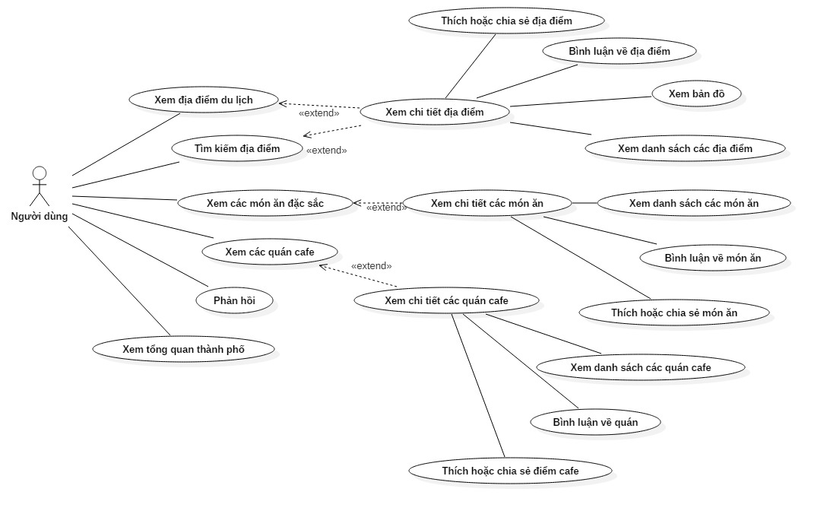

Biểu đồ ca sử dụng của Admin:

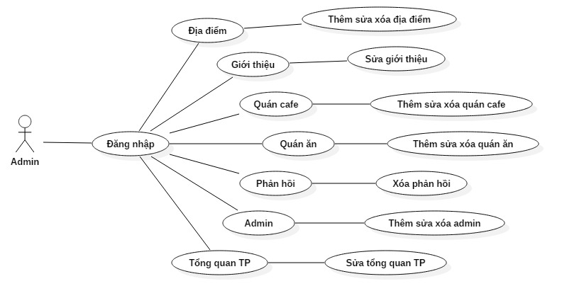

#### Thiết kế cơ sở dữ liệu

Bảng quản trị viên(users):

|  |  |  |  |
| --- | --- | --- | --- |
| tên trường | kiểu dữ liệu | mô tả | ràng buộc |
| id_user | int | id đánh giá | khóa chính |
| username | Text | Tên tài khoản |  |
| password | Text | Mật khẩu |  |
| fullname | Text | Họ tên quản trị viên |  |

Bảng các địa điểm(diadiem):

|  |  |  |  |
| --- | --- | --- | --- |
| tên trường | kiểu dữ liệu | mô tả | ràng buộc |
| Id | int | Id đánh giá | khóa chính |
| Name | Text | Tên địa điểm |  |
| Preview | Text | Mô tả địa điểm |  |
| Detail | Text | Chi tiết địa điểm |  |
| Picture | Text | Ảnh địa điểm |  |
| Area | Text | Khu vực |  |

Bảng các quán café(cafe):

|  |  |  |  |
| --- | --- | --- | --- |
| tên trường | kiểu dữ liệu | mô tả | ràng buộc |
| id_cafe | int | id đánh giá | khóa chính |
| namecafe | Text | Tên quán cafe |  |
| detailcafe | Text | Chi tiết quán cafe |  |

Bảng các quán ăn(food):

|  |  |  |  |
| --- | --- | --- | --- |
| tên trường | kiểu dữ liệu | mô tả | ràng buộc |
| id_food | int | id đánh giá | khóa chính |
| namefood | Text | Tên quán ăn |  |
| detailfood | Text | Chi tiết quán ăn |  |

Bảng tổng quan thành phố(overview):

|  |  |  |  |
| --- | --- | --- | --- |
| tên trường | kiểu dữ liệu | mô tả | ràng buộc |
| id_overview | int | id đánh giá | khóa chính |
| nameoverview | Text | Tên thành phố |  |
| detailoverview | Text | Chi tiết về thành phố |  |

Bảng phản hồi hệ thống(contact):

|  |  |  |  |
| --- | --- | --- | --- |
| tên trường | kiểu dữ liệu | mô tả | ràng buộc |
| id_contact | int | id đánh giá | khóa chính |
| fullname | Text | Tên người phản hồi |  |
| email | Text | Email |  |
| address | Text | Địa chỉ |  |
| phone | Text | Số điện thoại |  |
| content | Text | Nội dung phản hồi |  |

Bảng giới thiệu ở trang chủ(about):

|  |  |  |  |
| --- | --- | --- | --- |
| tên trường | kiểu dữ liệu | mô tả | ràng buộc |
| id_about | int | id đánh giá | khóa chính |
| name | Text | Tên danh mục |  |
| preview | Text | Chi tiết các danh mục |  |

#### Biểu đồ luồng hệ thống

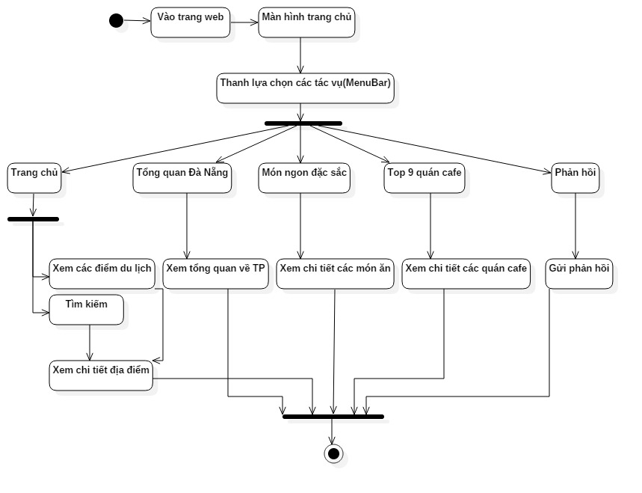

#### Biểu đồ hoạt động

Biểu đồ hoạt động ở trang chủ (Public):

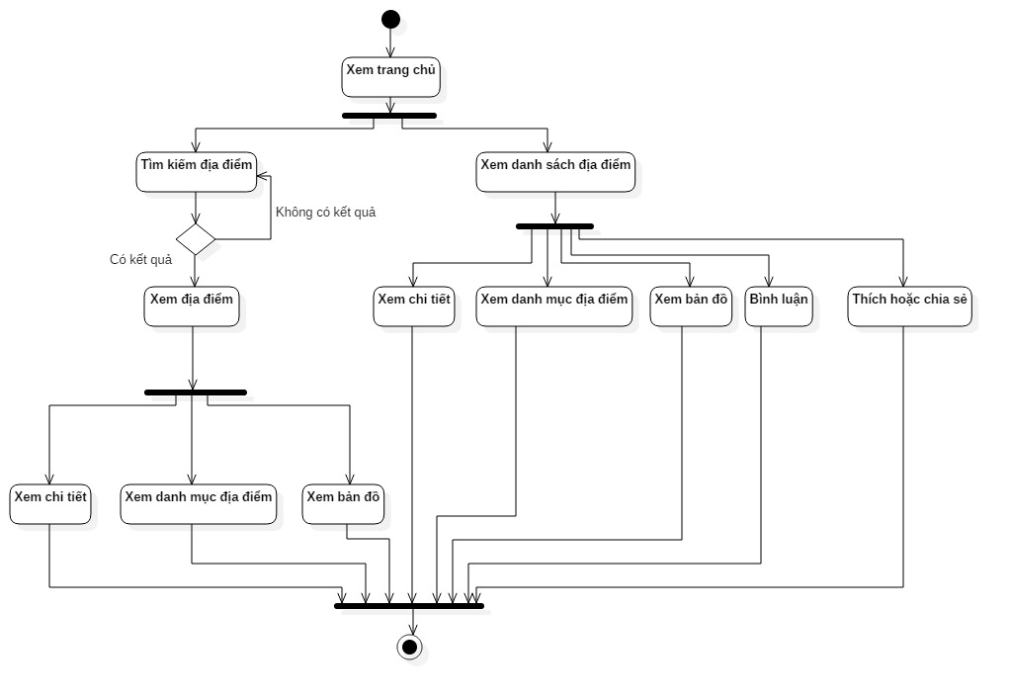

Biểu đồ hoạt động ở trang quản lý (Admin):

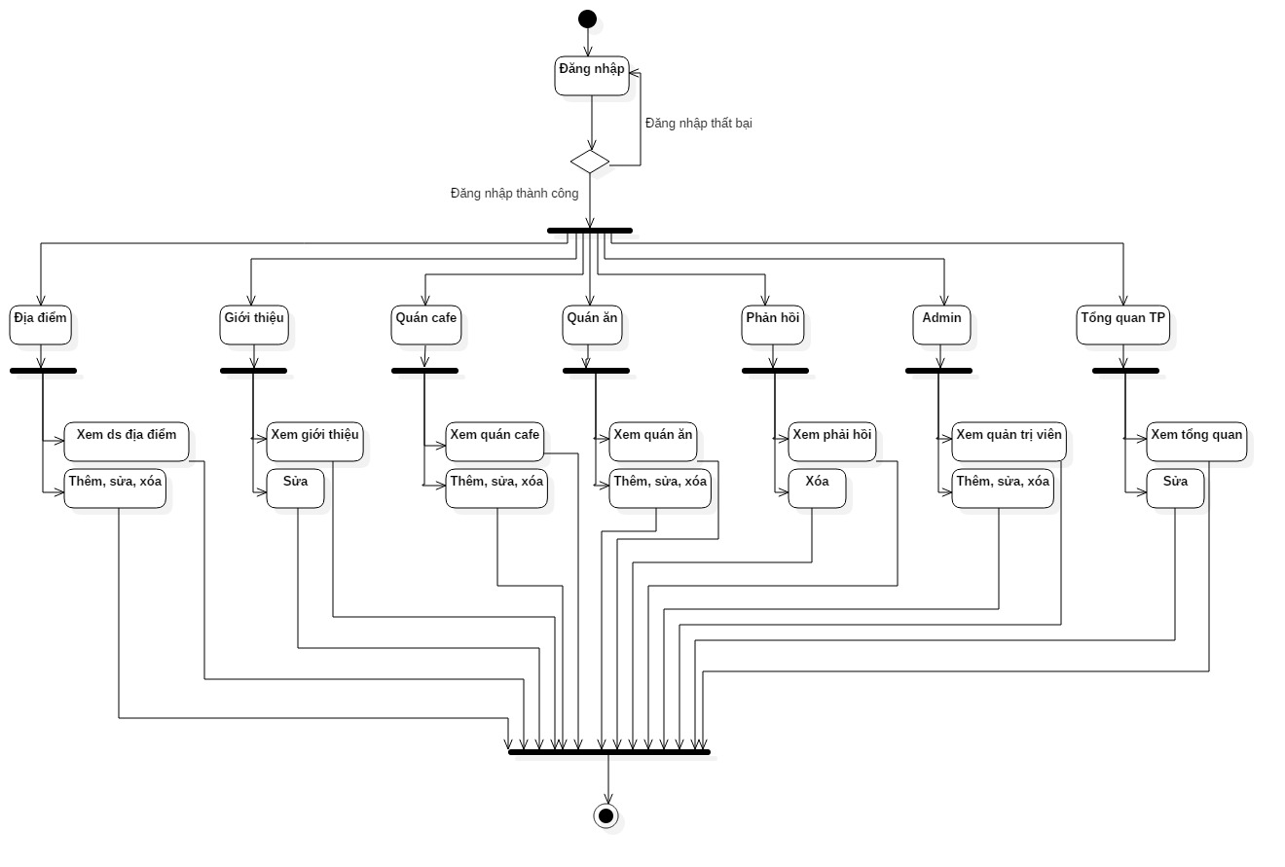

## 2.3 THIẾT KẾ GIAO DIỆN

### Trang chủ

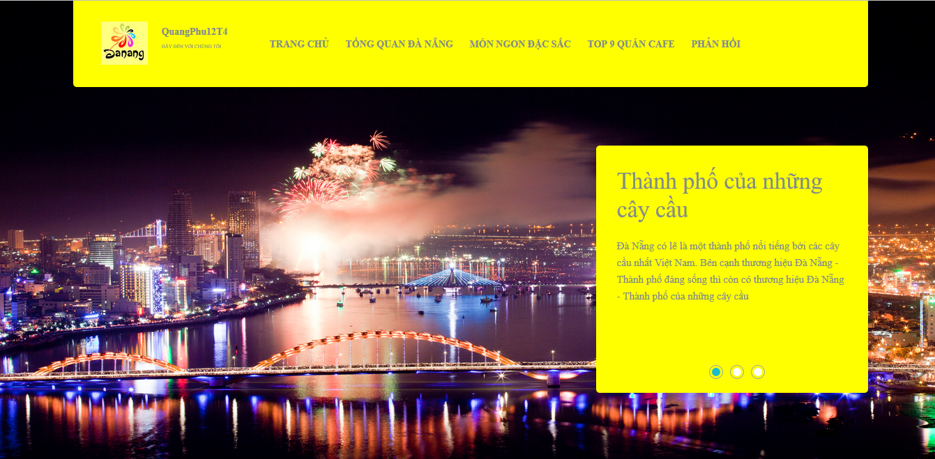

### 2.3.2 Tổng quan thành phố

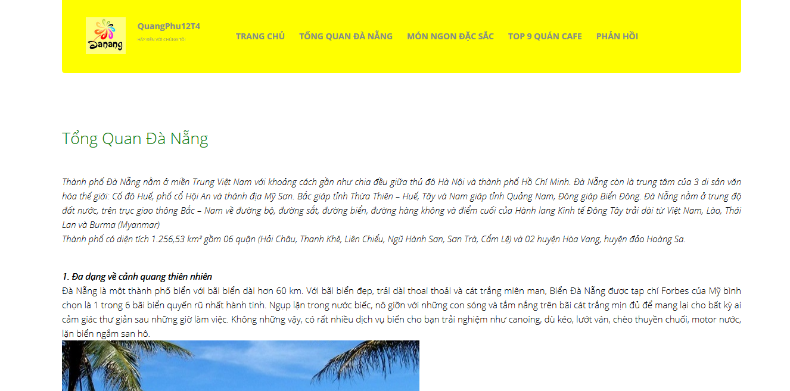

### 2.3.3 Hiển thị địa điểm

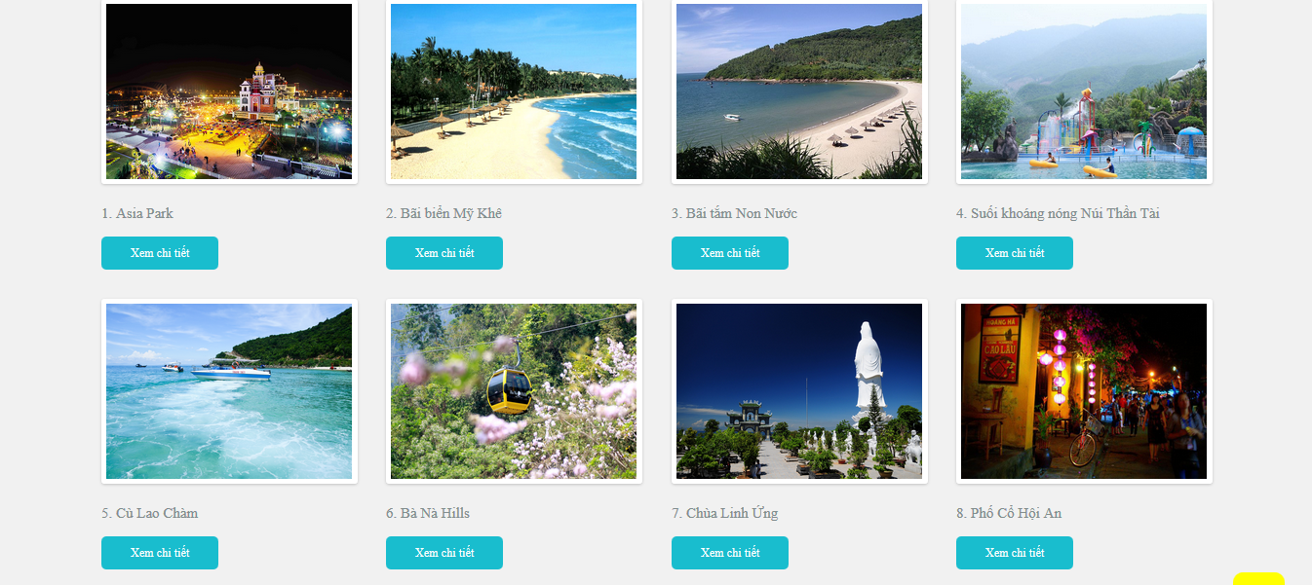

### Chi tiết địa điểm

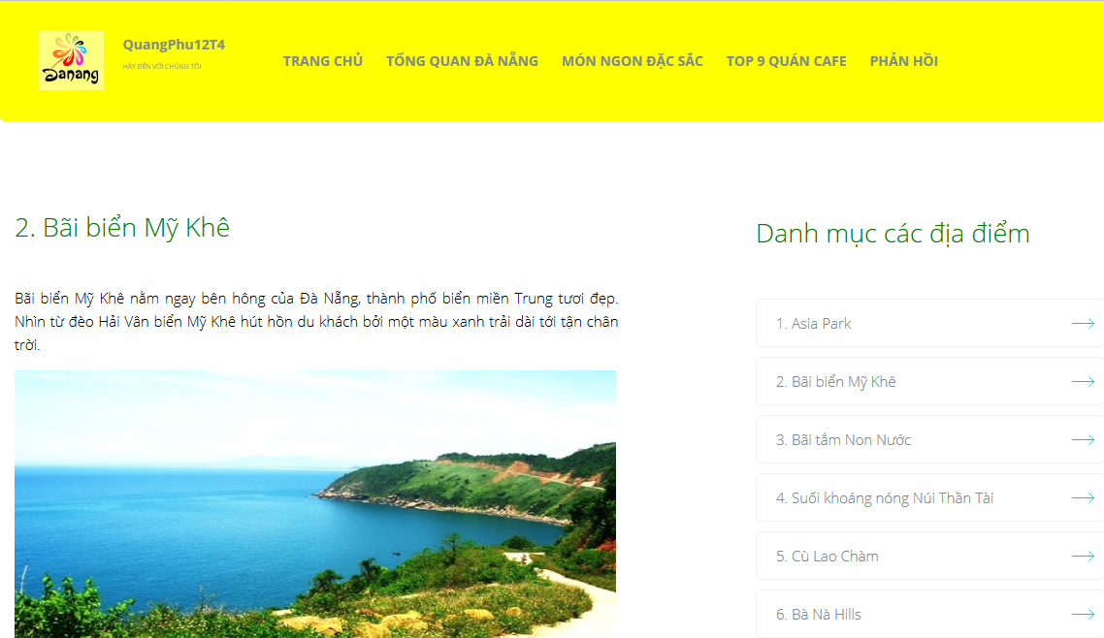

### Món ngon đặc sắc

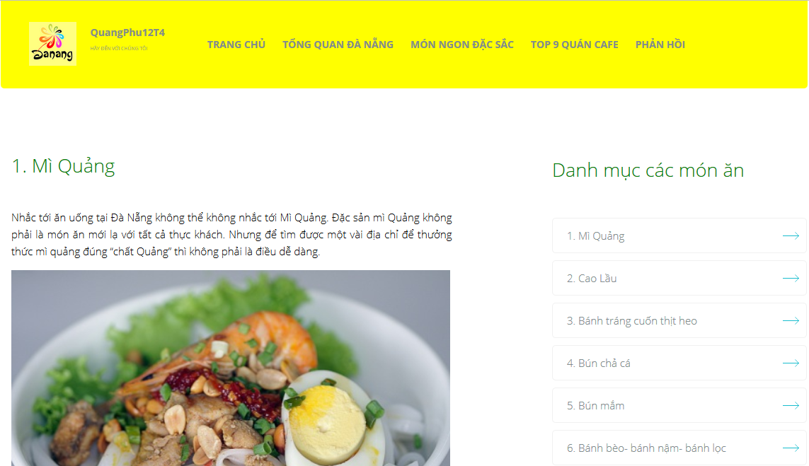

### Quán café nỗi bậc

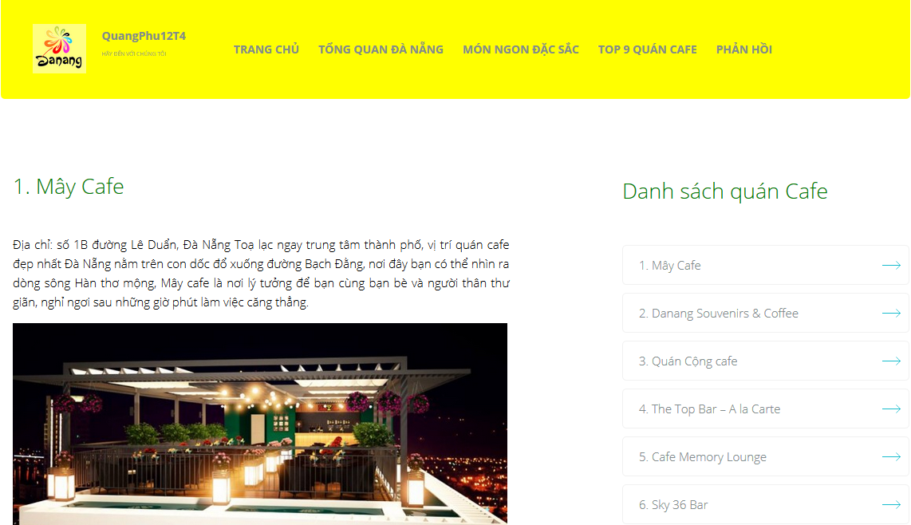

### Tìm kiếm

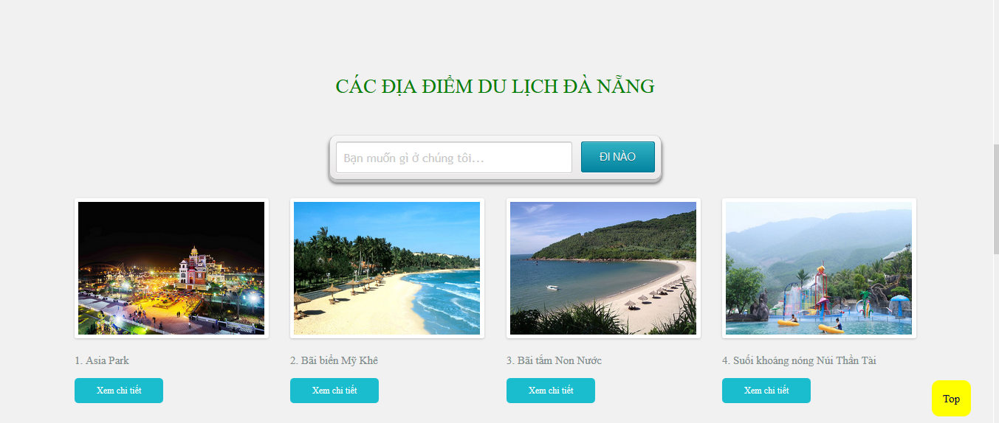

### Trang Admin

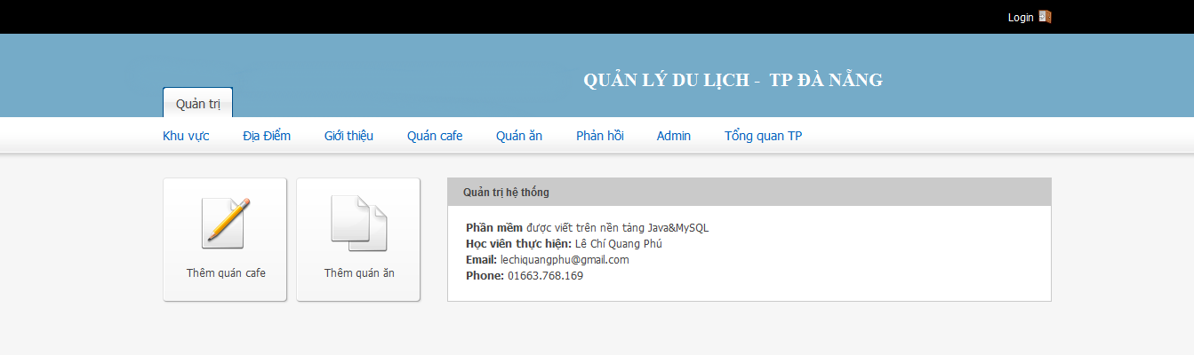

### Trang login

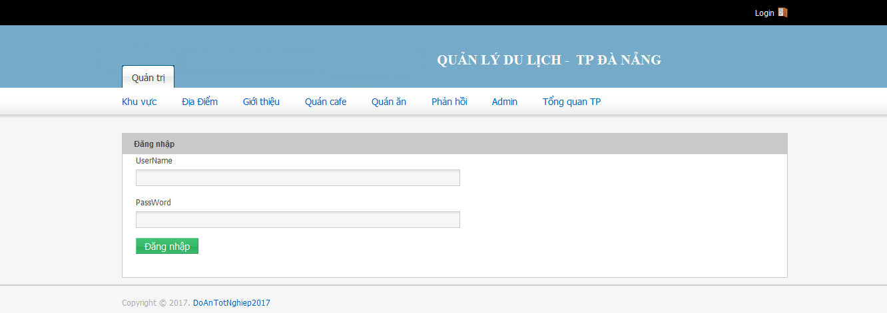

### Phân trang

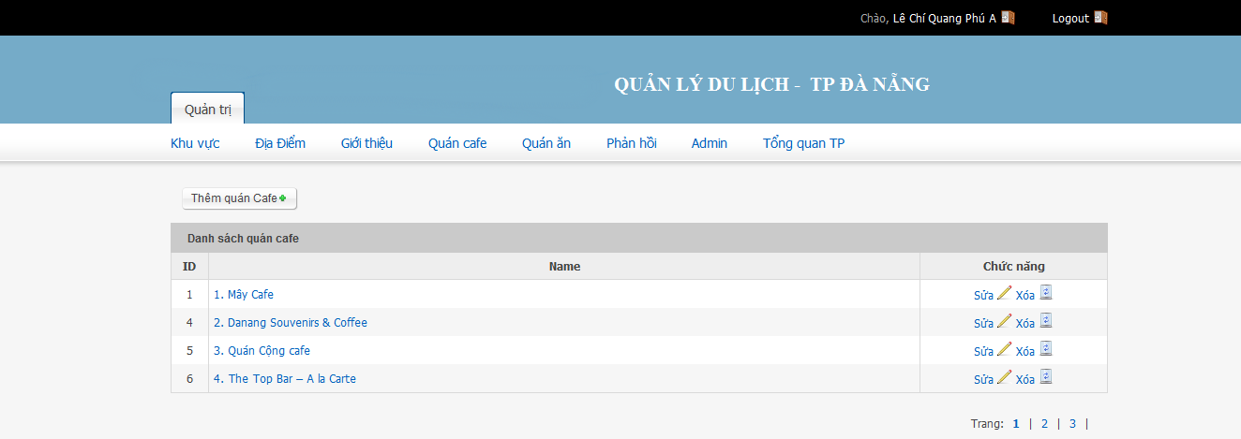

### Phản hồi

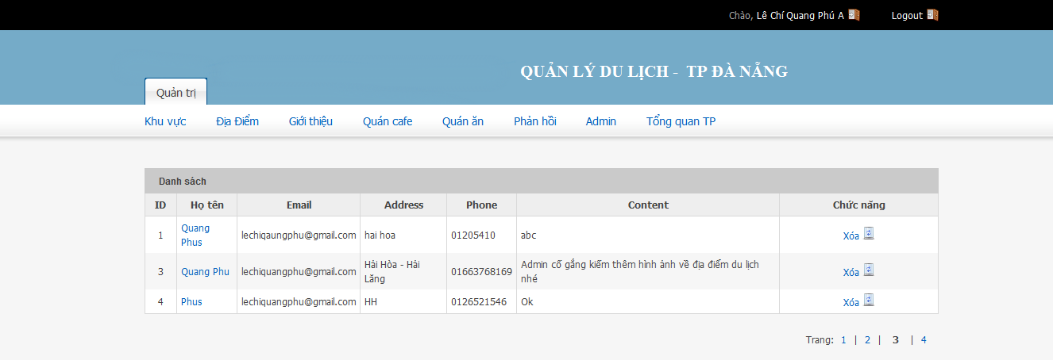

# CHƯƠNG 3: TRIỂN KHAI HỆ THỐNG

### Hệ thống server

#### Môi trường triển khai

* Ngôn ngữ phát triển: Java
* Hệ quản trị cơ sở dữ liệu: MySQL
* Công cụ phát triển: Eclipse, phpMyAdmin…
* Webserver: Apache Tomcat, hosting server Xampp

#### Triển khai

Qua tìm hiểu về MVC Framework tôi đã xây dựng thành công website giới thiệu các điểm du lịch ở thành phố Đà Nẵng. Trong đó, Servlet được sử dụng cho tầng back-end, Jsp được sử dụng cho view tương tác với người dùng(front-end).

* Back-end:
* Module liblary: Dùng để cấu hình kết nối database, cấu hình phân trang, cấu hình mã hóa String, cấu hình phân quyền.
* Module controller: Controller nhận yêu cầu từ người dùng, nếu dính đến dữ liệu thì gọi Model xử lý, bảo Model làm xong việc phải báo cáo, trả kết quả về cho Controller. Sau đó controller chỉ việc đưa kết quả cho View để view hiển thị lên cho người dùng thấy.
* Module model: Chứa các phương thức tương tác trực tiếp đến database.
* Front-end:
* Sử dụng Jsp để tương tác trực tiếp với người dùng.

## ĐÁNH GIÁ TRIỂN KHAI

### 1. KẾT QUẢ

### 1.1 Kết quả triển khai Web Server

Link: [*http://localhost:8080/DuLichDaNang/index*](http://localhost:8080/DuLichDaNang/index)

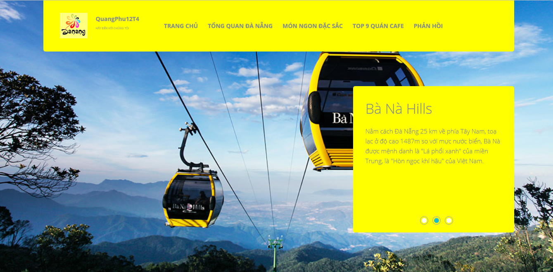

### 1.2 Kết quả cho trang Web Admin

*Link:* [*http://localhost:8080/DuLichDaNang/admin/index*](http://localhost:8080/DuLichDaNang/admin/index)

**

##### 

### 2. ĐÁNH GIÁ

### 2.1 Bảng đánh giá kết quả thực hiện

#### 2.1.1 Kết quả thực hiện

|  |  |  |
| --- | --- | --- |
| **Chức năng** | **Tình trạng** | **Mô tả** |
| Đăng nhập | Hoàn thành |  |
| Xem thông tin, chỉnh sửa thông tin | Hoàn thành |  |
| Xem phản hồi về hệ thống | Hoàn thành |  |

Bảng 1: Kết quả thực hiện - Admin

|  |  |  |
| --- | --- | --- |
| **Chức năng** | **Tình trạng** | **Mô tả** |
| Đăng tải địa điểm | Hoàn thành |  |
| Xem thông tin địa điểm | Hoàn thành |  |
| Thêm, Chỉnh sửa, Xóa địa điểm | Hoàn thành |  |
| Bình luận | Hoàn thành |  |
| Thích hoặc chia sẻ điểm | Chưa hoàn thành |  |

Bảng 2: Kết quả thực hiện - Địa điểm

|  |  |  |
| --- | --- | --- |
| **Chức năng** | **Tình trạng** | **Mô tả** |
| Tra cứu các địa điểm theo khu vực | Hoàn thành |  |
| Tìm kiếm các điểm theo tên | Hoàn thành |  |

Bảng 3: Kết quả thực hiện - Tra cứu, tìm kiếm các địa điểm

#### Hệ thống server

|  |  |  |
| --- | --- | --- |
| **Chức năng** | **Tình trạng** | **Mô tả** |
| Cơ sở dữ liệu | Hoàn thành |  |
| Trang web quản lý | Hoàn thành |  |

Bảng 4: Kết quả thực hiện - Hệ thống server

### 2.2 Những điều đạt được

Trong thời gian học tập và nghiên cứu làm đồ án tốt nghiệp, tôi đã nhận được nhiều sự giúp đỡ nhiệt tình của thầy cô cũng như các bạn sinh viên để hoàn thành đề tài, qua quá trình làm đồ án đã thu được các kết quả sau:

* Thiết kế cơ sở dữ liệu, thiết kế giao diện.
* Xây dựng thành công trang web để quản lý các địa điểm.
* Tìm hiểu thêm các công nghệ để hoàn thành sản phẩm.
* Trang web hoạt động tốt sau khi triển khai trên thực tế.

### 2.3 Những điều chưa đạt được

Tuy đã đạt được những kết quả nhất định, nhưng hệ thống vẫn có những hạn chế.

* Nguồn dữ liệu ban đầu còn hạn chế.
* Chưa có nhiều sự tương tác giữa người dùng và hệ thống.

## HƯỚNG PHÁT TRIỂN

Đề tài này cũng như là ý tưởng của tôi mong muốn xây dựng một hệ thống cung cấp các điểm du lịch ở thành phố Đà Nẵng và hoàn thiện để đưa vào hoạt động ổn định trong tương lai sớm nhất. Để cho hệ thống trở thành một nơi cung cấp tin cậy và chính xác. Nếu có cơ hội trong tương lai tôi muốn xây dựng thêm:

* Các chức năng chatbox với các phản hồi của người dùng.
* Thêm chức năng nhận các chia sẽ địa điểm của người dùng…

TÀI LIỆU THAM KHẢO

* 1. Trang web: https://stackoverflow.com
  2. Trang web: <https://www.w3schools.com>
  3. Trang web: http://danangz.vn
  4. Trang web: https://www.algolia.com
  5. Trang web: http://anbinhtravel.com
  6. Google MAP: <https://www.google.com/maps>
  7. Facebook: developers.facebook.com